Séq. 0 | Séquence 0  Comment apporter des secours rapidement en montagne ?  PARTIE 1 : Principe de fonctionnement du drone | CLASSE  4ème ou 3ème
Compétence travaillée : Associer des solutions techniques à des fonctions : analyse fonctionnelle systémique.
PARTIE 2 : Domaines d’application des drones (2 élèves)  Répondre aux questions suivantes en faisant des phrases. Il faudra utiliser le « Ressources ».  1. Expliquez en quelques mots ce qu’est un drone. Vous préciserez ensuite le 1er domaine dans lequel ces appareils ont été utilisés. (Doc 1)  ___________________________________________________________  ___________________________________________________________  ___________________________________________________________  2. D’après la mise en situation de début de séance, indiquez à quoi peuvent servir les drones dans le domaine de la sécurité :Vous parlerez de l’exemple vu en classe entière mais évoquerez ensuite les pompiers, la gendarmerie...  ___________________________________________________________  ___________________________________________________________  ___________________________________________________________  ___________________________________________________________  3. Indiquez trois autres domaines d’application des drones (Doc 1)  ___________________________________________________________  ___________________________________________________________  ___________________________________________________________ | 4. Grâce à quels éléments les drones peuvent-ils capturer des données aériennes qui seront ensuite converties en modèles 3D, cartes… (Doc1)  ___________________________________________________________  ___________________________________________________________  ___________________________________________________________  ___________________________________________________________  5. A quoi servent les drones dans le domaine agricole ? Comment nomme t-on le capteur qui permet d’analyser l’état de santé des plantes ? (Doc3)  ___________________________________________________________  ___________________________________________________________  ___________________________________________________________  6. Quelle peut être l’utilité d’un drone pour un architecte ? (Doc4)  ___________________________________________________________  ___________________________________________________________  ___________________________________________________________  7. En quoi les drones peuvent-ils participer au développement durable ? (Docs 2, 3,5)  ___________________________________________________________  ___________________________________________________________  ___________________________________________________________  ___________________________________________________________

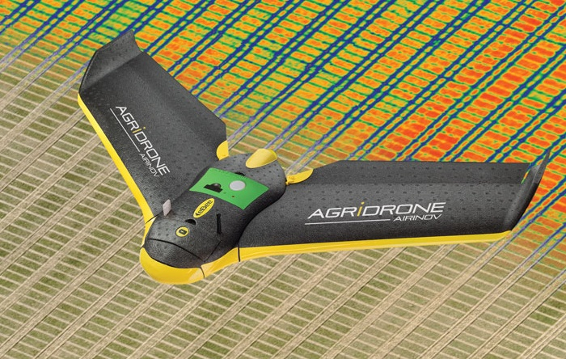  Document « Ressources »  PARTIE 2 : Domaines d’application des drones  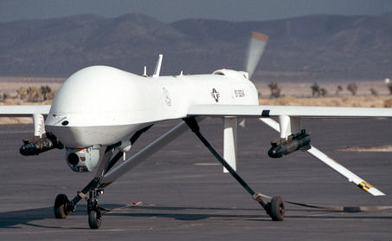  Doc 1 : Des utilisations très variées  Utilisés tout d’abord dans l’armée pour surveiller les terrains d’opérations, filmer des lieux sensibles voire même tirer des missiles, ces engins volants sans pilote trouvent depuis quelques années leur place dans de nombreux domaines professionnels ou de loisirs.  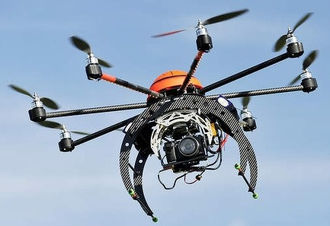  MQ1-Prédator U.S.A  (Source : Wikimédia Commons)  Ils sont très présents dans le cinéma où ils permettent de filmer des scènes d’actions, des lieux difficiles d’accès, etc...  On les trouve aussi aujourd’hui dans les domaines de l’agriculture, de l’architecture, de la construction ou bien de la sécurité civile.  Drone du bâtiment  (Source IngéCM)  Équipés de caméras vidéos, appareils photos, capteurs infrarouge... les drones permettent la capture de données aériennes qui seront ensuite traitées par des logiciels afin de produire des modèles numériques en 3D, de la cartographie, etc…).  Doc 2 : Les drones et l’environnement  En Allemagne les drones sont utilisés pour repérer les faons dans les champs avant les moissons et pouvoir ainsi les mettre à l’abri.  En Afrique ils servent à lutter contre le braconnage des éléphants, des rhinocéros ou des félins.  Doc 3 : AIRINOV, un drone dédié à l’agriculture  Programmé, le drone effectue un vol automatique permettant de survoler la parcelle : Pour cela, il est équipé d’un capteur « spectral » qui enregistre la lumière reflétée par le feuillage | des végétaux. Cela permettra d’identifier les besoins en eau mais aussi l’état de santé des plantes. L’agriculteur pourra ainsi agir au bon endroit et au bon moment lorsqu’il y a un problème.  D’un point de vue écologique, cela permet de diminuer les quantités d’engrais et de pesticides utilisés.  Source : Agridrone et Natura-Sciences  Doc 4 : Parrot Bebop-Pro 3D pour l’architecture et le bâtiment.  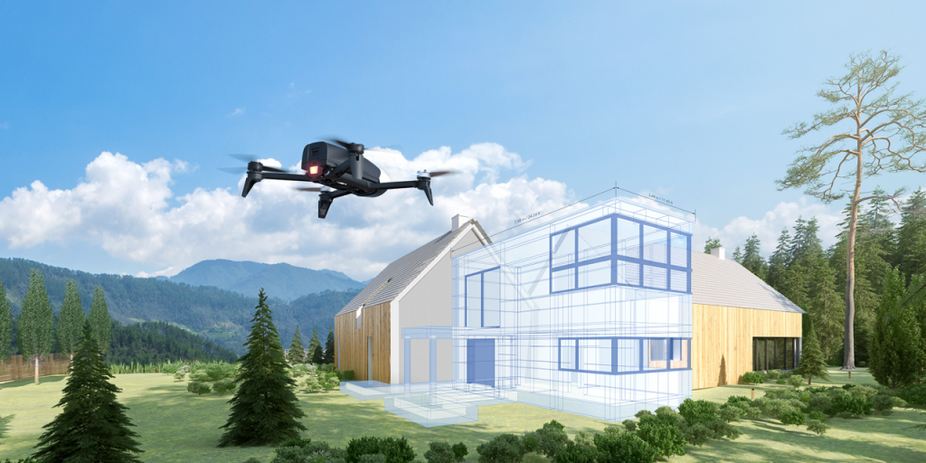  Ce drone équipé d’une caméra s’adresse aux paysagistes, architectes ou autres professionnels du bâtiment. Ils pourront non seulement mesurer les dimensions de bâtiments, réaliser des plans mais aussi identifier ou suivre des travaux.  En effectuant un vol programmé ou piloté par un opérateur, le drone va prendre automatiquement de multiples images.  Source : Parrot Professionnal  Des logiciels spécialisés permettront ensuite de générer des modèles 3D  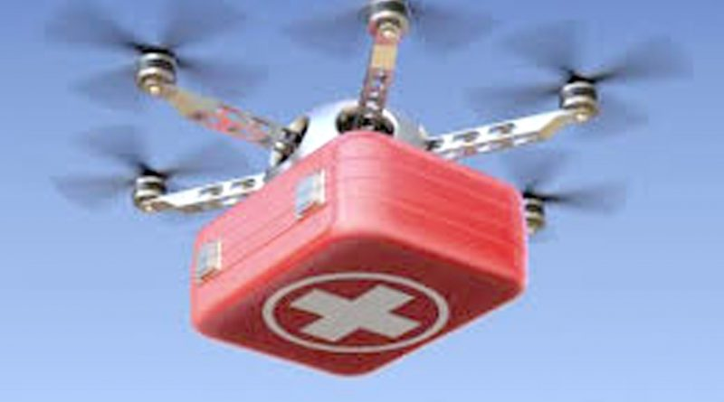  Doc 5 : Des drones humanitaires :  Testés en Haïti, ces drones permettent de réaliser des livraisons humanitaires dans des zones sinistrées ou difficiles d'accès. En effet, les routes peuvent être en mauvais état ou tout simplement inexistantes.  Cela permettrait aux associations humanitaires de délivrer des denrées et des soins beaucoup plus rapidement et à moindre coût.  Source : Ministère des finances Madagascar

